3. Domácnosti a bydlení seniorů

Údaje o domácnostech jsou zpracovány z výsledků sčítání podle zápisů na bytovém listu. Osoby žijící v jednom bytě zde zaznamenaly příbuzenské a jiné vztahy v rámci jedné hospodařící domácnosti. **Bytovou domácnost** tvoří osoby žijící společně v jednom bytě. **Hospodařící domácnost** tvoří osoby, které společně hospodaří, tj. společně hradí výdaje domácnosti, jako je strava, náklady na bydlení aj. Společné hospodaření se vztahuje i na děti, které do příslušné domácnosti patří, i když samy na výdaje domácnosti nepřispívají. Součástí rodinných domácností tvořených 1 rodinou mohou být i další jednotlivé osoby, pokud s rodinou společně hospodaří.

Za **domácnosti seniorů** jsou považovány všechny hospodařící domácnosti tvořené jednou rodinou (úplnou, neúplnou), domácnosti jednotlivců nebo domácnosti prarodičů s vnoučaty, a to vždy v případě, že osoba v čele domácnosti je ve věku 65 let a více.

Podle výsledků SLDB 2011 bylo v Jihomoravském kraji **473,5 tisíc hospodařících domácností**. Podle způsobu bydlení žilo 468,6 tisíc hospodařících domácností v bytech, 4,7 tisíc domácností mimo byty (nouzová obydlí, chaty, chalupy) a 228 hospodařících domácností žilo v zařízeních (svobodárny, domovy důchodců, ubytovny, koleje).

Z celkového počtu domácností hospodařících v bytech bylo 420,8 tisíc bytových domácností, v nichž byla pouze 1 hospodařící domácnost; ve 20,7 tisících bytových domácnostech byly 2 hospodařící domácnosti (celkem 41,4 tisíc hospodařících domácností) a 1,9 tisíc bytových domácností bylo tvořeno 3 a více hospodařícími domácnostmi (v součtu 6,4 tisíc hospodařících domácností).

Podle typu bylo v kraji 233,5 tisíc hospodařících domácností tvořených jednou úplnou rodinou, 62,1 tisíc domácností tvořených jednou neúplnou rodinou, 10,5 tisíc hospodařících domácností bylo tvořeno dvěma a více rodinami, 145,1 tisíc domácností byly domácnosti jednotlivců a vícečlenných nerodinných domácností bylo 22,2 tisíc (z tohoto počtu bylo 2,6 tisíc domácností prarodičů s vnoučetem).

Struktura domácností

**V Jihomoravském kraji bylo v roce 2011 podle výsledků sčítání téměř 120 tisíc domácností seniorů. Největší část seniorských domácností tvořily domácnosti jednotlivců a domácnosti tvořené úplnou rodinou. Téměř 55 % domácností seniorů bydlelo v rodinných domech.**

Čtvrtinu z celkového počtu hospodařících domácností tvořily domácnosti seniorů, **119,1 tisíc domácností seniorů** představovalo 25,2 % celkového počtu domácností. Mezi domácnostmi seniorů podíl rodinných domácností mírně převyšoval podíl nerodinných domácností (53,3 % vs. 46,7 %). Ovšem v detailnějším členění domácností seniorů byly nejvýznamnější skupinou **domácností jednotlivců** – 53,5 tisíc domácností tvořilo 44,9 % počtu domácností seniorů a 36,9 % z celkového počtu domácností jednotlivců v kraji. Druhou největší skupinou mezi domácnostmi seniorů byly **domácnosti tvořené jednou úplnou rodinou** – 51,1 tisíc domácností tvořilo 42,9 % počtu domácností seniorů a 21,9 % z celkového počtu domácností tvořených jednou úplnou rodinou.

**Tab. 3.1 Hospodařící domácnosti seniorů*) v Jihomoravském kraji podle typu domácnosti**

Zdroj: SLDB 2011



Co do počtu následovaly domácnosti seniorů tvořené **jednou neúplnou rodinou** – 12,4 tisíc domácností představovalo 10,4 % počtu domácností seniorů a 20,0 % z celkového počtu domácností tvořených jednou neúplnou rodinou. Mezi domácnostmi seniorů bylo i 2 058 domácností, které byly tvořeny **prarodiči s vnoučaty** - 1,7 % domácností seniorů a 79,9 % celkového počtu domácností prarodičů s vnoučaty.

Mezi domácnostmi seniorů tvořenými jednou úplnou rodinou bylo 33,8 tisíc domácností, ve kterých osoba v čele domácnosti měla 65 až 74 let, a 17,3 tisíc domácností, ve kterých osoba v čele domácnosti byla 75letá a starší (33,9 % počtu domácností seniorů tvořených jednou úplnou rodinou). Mezi domácnostmi seniorů tvořených jednou neúplnou rodinou bylo 5,9 tisíc domácností, ve kterých osoba v čele domácnosti měla 65 až 74 let, a 6,5 tisíc domácností, ve kterých osoba v čele domácnosti byla 75letá a starší (52,6 % počtu domácností seniorů tvořených jednou neúplnou rodinou).

Bylo již uvedeno, že domácnosti seniorů tvořené jednou úplnou rodinou představovaly 21,9 % celkového počtu domácností tvořené jednou úplnou rodinou. Podle správních obvodů ORP v kraji byl nejvyšší podíl takových domácností v Brně (25,0 %) a v SO ORP Blansko (23,3 %), nejnižší v SO ORP Mikulov (18,4 %) a Židlochovice (19,0 %). K věkové struktuře úplných a neúplných rodin seniorů podle SO ORP lze uvést, že nejvyšší podíl domácností tvořených úplnou rodinou v čele s osobou 75letou a starší byl v Brně (37,0 %), nejnižší v SO ORP Mikulov (28,5 %). Nejvyšší podíl domácností tvořených neúplnou rodinou v čele s osobou 75letou a starší byl v SO ORP Slavkov u Brna (58,1 %), nejnižší v SO ORP Břeclav (49,0 %).

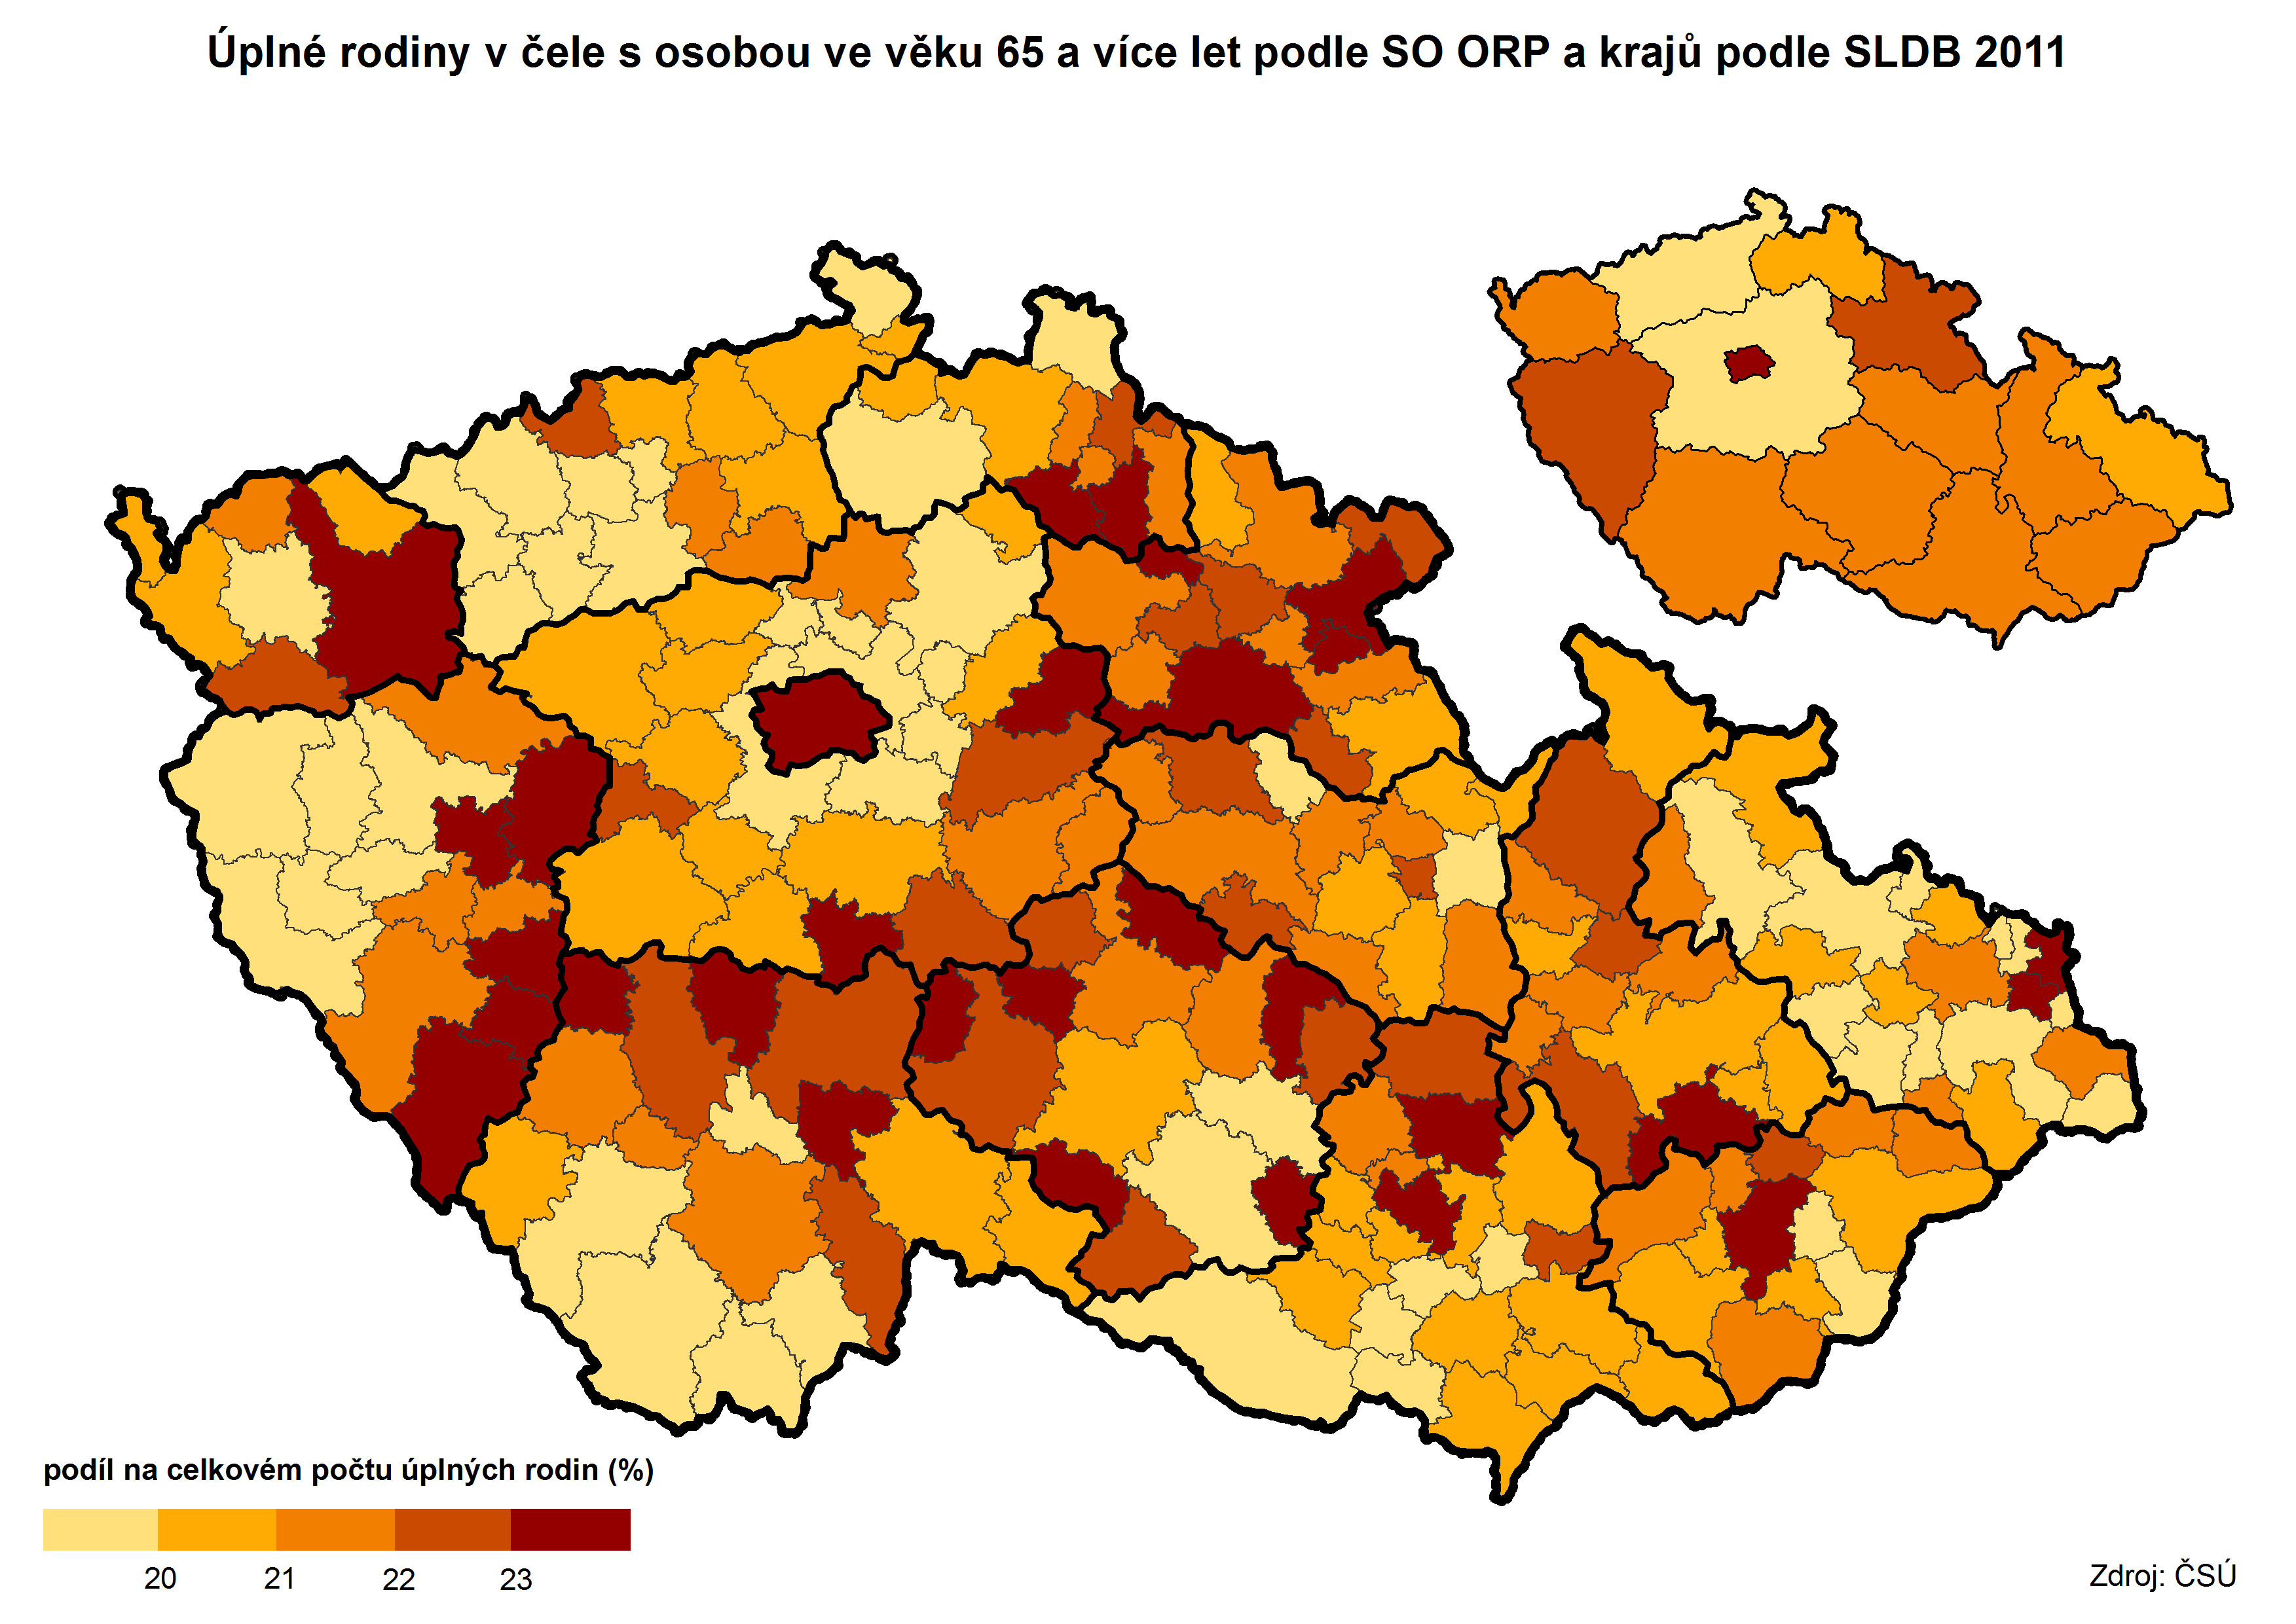

Průměrné **počty členů domácností seniorů** byly v porovnání s průměrem za domácnosti kraje celkem vždy nižší. V domácnosti seniorů v Jihomoravském kraji žilo v průměru 1,7 členů (v domácnosti celkem 2,4 členů), v domácnosti seniorů tvořené jednou úplnou rodinou bylo v průměru 2,3 členů (3,1 členů v celku) a jednou neúplnou rodinou 2,2 členů (2,6 členů v celku). Jen u počtu členů domácností prarodičů s vnoučaty byl rozdíl v počtu členů minimální – 2,3 členů v domácnostech seniorů a 2,4 členů za domácnosti celkem.

Z pohledu ekonomické aktivity členů domácnosti mezi domácnostmi seniorů vcelku nepřekvapí skutečnost, že téměř ve třech čtvrtinách z nich jsou **všichni členové domácnosti nepracující důchodci** – 86,4 tisíc domácností tvořilo 72,5 % z počtu domácností seniorů. V tomto počtu bylo 50,0 tisíc domácností jednotlivců - nepracujících důchodců a 34,1 tisíc úplných rodin, v nichž byli všichni členové domácnosti nepracující důchodci. Na druhé straně pouze 2 838 domácností seniorů bylo takových, že v nich **všichni členové byli v pozici pracujících důchodců** (2,4 % z počtu domácností seniorů). V tomto počtu bylo 2 204 domácností jednotlivců - pracujících důchodců, 629 úplných rodin, v nichž byli všichni členové domácnosti pracující důchodci a jen 5 neúplných rodin.

**Tab. 3.2 Hospodařící domácnosti seniorů*) v Jihomoravském kraji podle způsobu bydlení**

Zdroj: SLDB 2011



Převážná **většina domácností seniorů bydlela v bytech** (99,5 % z celku). Ze 118,6 tisíc domácností seniorů v bytech bydlelo 65,0 tisíc domácností v rodinných domech, 51,7 tisíc domácností v bytech v bytových domech a 2,0 tisíc domácností v ostatních budovách. U všech typů domácností seniorů s výjimkou domácností prarodičů s vnoučetem převažoval ve způsobu bydlení podíl rodinných domů.

**Graf 3.1 Osoby ve věku 65 a více let v Jihomoravském kraji podle postavení v domácnosti, pohlaví**

**a věku podle SLDB 2011**



V domácnostech seniorů žilo celkem 202,6 tisíc členů, z nich 188,7 tisíc (93,1 %) bylo ve věku 65 a více let (75,3 tisíc mužů a 113,4 tisíc žen). Z pohledu postavení v domácnosti u mužů v celém věkovém spektru nejvyšší podíl tvořili muži, kteří žili v domácnosti v sezdaném či nesezdaném páru. U žen byla obdobná situace pouze do věku 75 let, u starších žen již pak převažoval podíl domácností jednotlivkyň.

Domácnosti jednotlivců

**V počtu téměř 54 tisíc domácností jednotlivců seniorů v kraji byla čtvrtina mužů a tři čtvrtiny žen. Mezi oběma pohlavími převládaly osoby ve věku 75 a více let a z pohledu rodinného stavu shodně ovdovělí. Většina domácností jednotlivců seniorů bydlela samostatně v bytě.**

V Jihomoravském kraji bylo ke dni sčítání 145,1 tisíc domácností jednotlivců. Po domácnostech tvořených jednou úplnou rodinou to byl 2. nejvyšší počet mezi hospodařícími domácnostmi a představoval podíl 30,6 % z celkového počtu domácností. Mezi domácnostmi jednotlivců v kraji bylo **53,5 tisíc domácností jednotlivců seniorů**, tvořily 36,9 % z celkového počtu domácností jednotlivců v kraji a 44,9 % z domácností seniorů. Tento podíl z jednotlivých typů seniorských hospodařících domácností byl nejvyšší.

**Tab. 3.3 Hospodařící domácnosti seniorů*) jednotlivců v Jihomoravském kraji podle věku,**

**rodinného stavu a způsobu bydlení**

Zdroj: SLDB 2011



Počet domácností jednotlivců seniorů byl mezi kraji 4. nejvyšší, ovšem podíl na celkovém počtu domácností byl na úrovni průměru ČR. V rámci ČR byly, stejně jako v Jihomoravském kraji, domácnosti jednotlivců seniorů nejvýznamnější skupinou mezi domácnostmi seniorů, jejich podíl činil 36,0 %.

**Mezi domácnostmi jednotlivců seniorů v kraji byla převaha žen** – 41,0 tisíc žen vs. 12,5 tisíc mužů (celek tvořilo 76,6 % žen a 23,4 % mužů). Rozložení poměru mužů a žen bylo společné pro všechny kraje (v ČR ženy mezi jednotlivci tvořily 76,0 %), nejvyšší podíl žen mezi jednotlivci seniory byl ve Zlínském kraji (78,4 %).

**Graf 3.2 Domácnosti jednotlivců seniorů v Jihomoravském kraji podle pohlaví, věku a podle počtu**

**hospodařících domácností v bytě podle SLDB 2011**



Muži se obecně nedožívají tak vysokého věku jako ženy, což v plné míře platí i pro domácnosti jednotlivců seniorů v dělení podle pohlaví. Ve věkové struktuře domácností jednotlivců je tak u mužů výrazněji zastoupena věková skupina osob ve věku 65 až 69 let (33,1 % u mužů a 22,2 % u žen), zastoupení osob ve věku 70 až 74 let se téměř neliší (21,6 % u mužů a 20,5 % u žen), ovšem u osob ve věku 75 a více let výrazně převažují u žen (57,4 % u žen a 45,3 % u mužů).

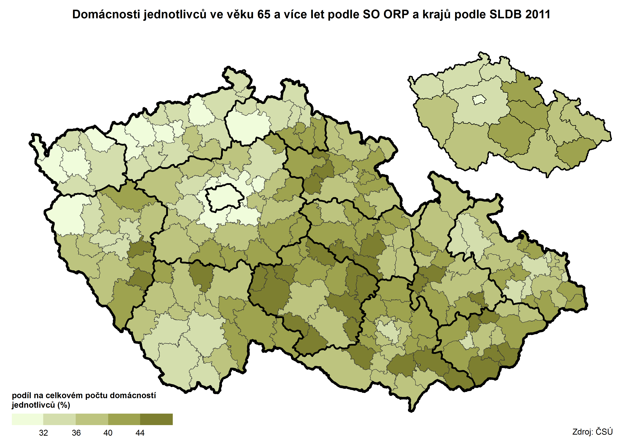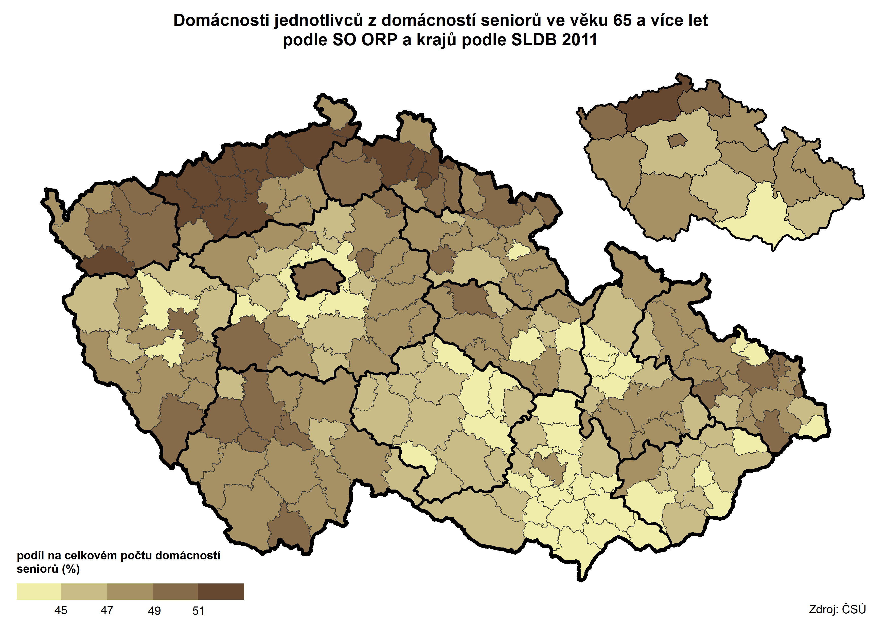

Mezi oběma pohlavími **v domácnostech jednotlivců převažovali ovdovělí** následováni skupinou rozvedených (5,9 tisíc ovdovělých mužů a 30,9 tisíc ovdovělých žen, 3,0 tisíc rozvedených mužů a 6,2 tisíc rozvedených žen). U žen pořadí zastoupení stavu ovdovělých a rozvedených bylo zachováno ve všech třech sledovaných věkových skupinách. U mužů ve věku 65 až 69 let bylo ale nejvíce rozvedených a téměř shodný podíl ovdovělých a ženatých, ve věkové skupině 70 až 74 let bylo nejvíce vdovců následovaných rozvedenými, ovšem ve věkové skupině 75 a více let byla druhou nejčetnější skupinou skupina ženatých.

Domácnosti jednotlivců seniorů v rámci kraje tvořily 36,9 % z celkového počtu domácností jednotlivců. Ve správních obvodech ORP v kraji byl nejvyšší podíl zjištěn v SO ORP Kyjov, Veselí nad Moravou a Moravský Krumlov (více než 45 %), naopak nejnižší byl v Brně (32,0 %) a v SO ORP Židlochovice (36,6 %).

**Domácnosti jednotlivců seniorů v rámci kraje tvořily 44,9 % z celkového počtu domácností seniorů**. Ve správních obvodech ORP v kraji byl nejvyšší podíl zjištěn v Brně (47,1 %) a v SO ORP Tišnov a Znojmo (více než 46 %), naopak nejnižší byl v SO ORP Židlochovice (40,0 %) a Pohořelice (40,2 %).

Převážná část domácností seniorů jednotlivců, a to 90,7 % z celku, bydlela samostatně v bytě (11,1 tisíc mužů a 37,4 tisíc žen). V bytě s další hospodařící domácností žilo 8,8 % domácností seniorů jednotlivců (1,3 tisíc mužů a 3,4 tisíc žen). Mimo byty žilo pouze 0,5 % domácností seniorů jednotlivců (130 mužů a 134 žen). Bydlení v bytě společně s další hospodařící domácností se u obou pohlaví vyskytovalo především v „mladším seniorském věku“.

Celkem **48,5 tisíc seniorů, kteří žili samostatně v bytě, tvořilo 25,7 % z počtu osob ve věku 65 a více let**. Tento podíl byl mezi kraji nejnižší, naopak nejvyšší podíl samostatně v bytě bydlících seniorů na seniorské populaci celkem byl v Ústeckém kraji, a to 31,5 %. V rámci kraje byl nejvyšší podíl seniorů žijících samostatně v bytě (z celkového počtu seniorů) zjištěn v Brně (28,5 %) a v SO ORP Znojmo (27,0 %). Naopak nejnižší podíl samostatně bydlících seniorů byl zjištěn v SO ORP Židlochovice, Šlapanice a Pohořelice, zde byl pod hranicíc22 %.

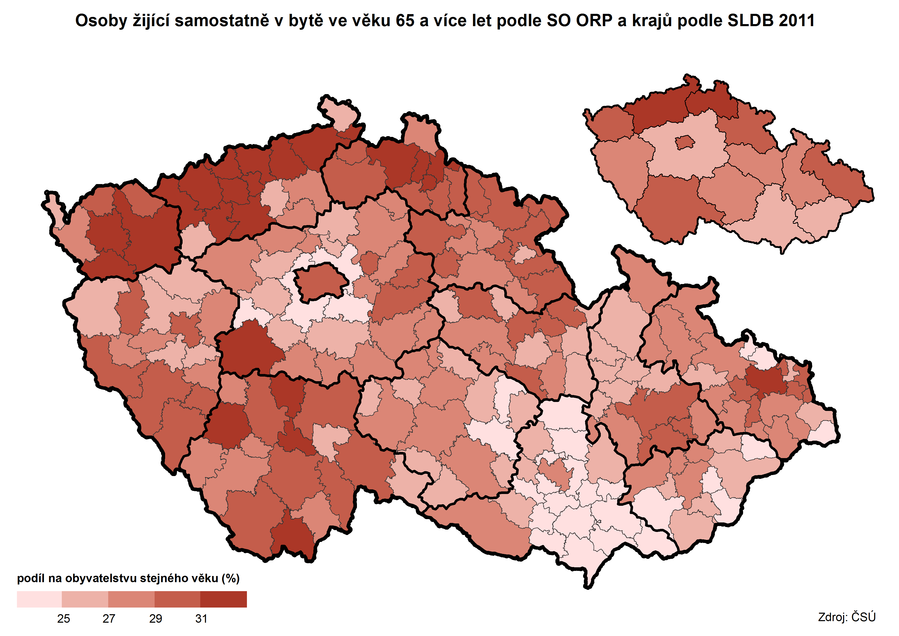

Celkem 26,2 tisíc domácností jednotlivců seniorů bydlelo v rodinných domech (6,3 tisíc mužů a 19,9 tisíc žen ve věku 65 a více let) a 25,5 tisíc těchto domácností bydlelo v bytech v bytových domech (5,8 tisíc mužů a 19,7 tisíc žen ve věku 65 a více let). Z hlediska ekonomické aktivity člena domácnosti a druhu domu, v němž domácnost jednotlivců seniorů žila, je možno uvést, že v rodinných domech žilo 24,9 tisíc hospodařících domácností jednotlivců seniorů nepracujících důchodců, v bytech bytových domů to bylo 23,4 tisíc.

**Graf 3.3 Domácnosti jednotlivců bydlící v bytech v Jihomoravském kraji podle druhu domu**

**a právního důvodu užívání bytu podle SLDB 2011**



V domácnostech jednotlivců bez rozdílu věku v rodinných domech z hlediska právního důvodu užívání bytu převládalo bydlení ve vlastním domě (ve všech kategoriích vždy přibližně čtyři pětiny). V bytech v bytových domech bylo nejčastější formou nájemní bydlení (v průměru 44,7 %) následované bydlením ve v bytě v osobním vlastnictví (40,3 %).

Bydlení seniorů

**Pouze 4 % domácností seniorů v kraji žila v bytech se sníženou kvalitou, většina tak obývala standardní byty. Více než tři čtvrtiny seniorských domácností disponovaly v bytě nejméně 3 obytnými místnostmi. Téměř 30 % domácností seniorů bylo vybaveno počítačem.**

Pro účely posouzení kvality bydlení se byty při sčítání dělily na standardní a byty se sníženou kvalitou. Standardní byty jsou byty s ústředním topením a úplným nebo částečným příslušenstvím, případně byty bez ústředního topení s úplným příslušenstvím. Byty se sníženou kvalitou jsou byty bez ústředního topení s částečným příslušenstvím, případně s úplným příslušenstvím, ale ne vlastním.

Většina domácností seniorů v Jihomoravském kraji, a to 112,5 tisíc, žila ve standardních bytech. V bytech se sníženou kvalitou žilo 4,7 tisíc domácností (3,9 % z celkového počtu domácností seniorů, resp. 4,0 % při výpočtu ze zjištěných hodnot). Podíl domácností seniorů v bytech se sníženou kvalitou (ze zjištěných hodnot) byl nepatrně pod úrovní republikového průměru (ČR 4,1 %) a mezi kraji byl 6. nejnižší.

V **bytech se sníženou kvalitou** v kraji podle složení domácnosti seniorů žilo 2 973 domácností jednotlivců (podíl 63,7 % z domácností v bytech se sníženou kvalitou), 1 042 úplných rodin seniorů (22,3 % z domácností v bytech se sníženou kvalitou), 631 neúplných rodin (13,5 %) a 23 domácností prarodiče s vnoučetem (0,5 % z domácností v bytech se sníženou kvalitou).

Více než polovina domácností seniorů tvořených úplnými nebo neúplnými rodinami bydlela ve vlastním domě (52,0 %, resp. 55,1 %). U domácností prarodičů s vnoučetem ale jako právní důvod užívání bytu téměř polovinu z počtu těchto domácností tvořilo nájemní užívání bytu (48,4 %).

Více než čtvrtina domácností seniorů (30,8 tisíc, tj. 26,0 % z celkového počtu) byla **vybavena počítačem s internetem**, dalších 3,8 tisíc domácností vlastnilo počítač bez internetu. Nejvyšší podíl domácností s počítačem s internetem byl u domácností seniorů tvořených úplnými rodinami (36,0 %) a u prarodičů s vnoučetem (35,7 % z nich). Naproti tomu u domácností jednotlivců seniorů byl podíl nejnižší, a to 14,3 % (7,6 tisíc domácností jednotlivců seniorů).

**Tab. 3.4 Domácnosti seniorů*) bydlící v bytech v Jihomoravském kraji podle typu bytu, právního**

**důvodu užívání bytu, počtu obytných místností a vybavení počítačem**

Zdroj: SLDB 2011



Podle výsledků sčítání bylo v Jihomoravském kraji 443,4 tisíc obydlených bytů a v nich, jak již bylo uvedeno, hospodařilo 468,6 tisíc domácností. Z celkového počtu obydlených bytů v kraji mělo 19,7 tisíc bytů jednu obytnou místnost (4,4 % z celku), 49,8 tisíc bytů mělo 2 místnosti (11,2 %), 106,0 tisíc bytů 3 místnosti (23,9 %), 121,8 tisíc obydlených bytů mělo 4 místnosti (27,5 %) a 112,6 tisíc bytů 5 a více obytných místností (25,4 %).

**Graf 3.4 Domácnosti seniorů bydlící v bytech v Jihomoravském kraji podle právního důvodu užívání**

**bytu podle SLDB 2011 (ze zjištěných hodnot)**



Podle **počtu obytných místností** v bytě lze posoudit i úroveň bydlení domácností seniorů. Více než tři čtvrtiny domácností seniorů (93,0 tisíc, tj. 78,4 % z celkového počtu) mělo v bytě k dispozici 3 a více obytných místností. Pouze 6 006 domácností seniorů (z toho 4 761 domácností jednotlivců) mělo v bytě pouze jednu obytnou místnost s plochou 8 m2 a více a 14 481 domácností seniorů (z toho 9 470 domácností jednotlivců) mělo v bytě 2 tyto místnosti.

**Tab. 3.5 Domácnosti seniorů*) bydlící v bytech v Jihomoravském kraji podle počtu**

**obytných místností**

Zdroj: SLDB 2011



Obytnou plochu 40 m2 a vyšší připadající na 1 osobu mělo k dispozici 40,9 tisíc domácností seniorů (34,5 % z celkového počtu domácností seniorů). V této oblasti na tom byly samozřejmě nejlépe domácnosti jednotlivců - 30,7 tisíc domácností jednotlivců představovalo 57,6 % z domácností jednotlivců a 75,1 % z domácností, které měly k dispozici uvedených 40 m2 a více obytné plochy připadající na 1 osobu. Největší část úplných i neúplných rodin domácností seniorů patřila do skupiny, v níž na 1 osobu připadla obytná plocha v rozmezí 20 až 30 m2 (36,4 %, resp. 31,1 %).

Domácnosti seniorů bydlící v bytech v porovnání s domácnostmi bez rozdílu věku měly obecně nižší průměrný počet členů domácnosti. Tento fakt je zřejmý i z porovnání průměrné obytné plochy připadající na člena domácnosti seniorů bydlících v bytech v rodinných domech a v bytových domech s domácnostmi podle jednotlivých typů domácností uvedených v grafu 3.5.

**Tab. 3.6 Domácnosti seniorů*) bydlící v bytech v Jihomoravském kraji podle obytné plochy na osobu**

Zdroj: SLDB 2011



V domácnostech seniorů bydlících v rodinných domech byla nejvyšší průměrná obytná plocha připadající na osobu u domácností jednotlivců (56,3 m2, u domácností jednotlivců celkem 55,6 m2). U rodinných domácností seniorů se příliš nelišila – 31,1 m2 u úplných rodin a 31,8 m2 u neúplných rodin (u domácností celkem 27,4 m2 u úplných rodin a 29,6 m2 u neúplných rodin).

Obdobná situace, i když s nižšími hodnotami průměrné plochy, byla v domácnostech seniorů bydlících v bytech v bytových domech. Obytná plocha připadající na osobu u domácností jednotlivců dosáhla 43,1 m2 (u domácností jednotlivců celkem 42,6 m2). U rodinných domácností seniorů byla shodná – 25,1 m2 u úplných iu neúplných rodin (u domácností celkem 20,9 m2 u úplných rodin a 22,3 m2 u neúplných rodin).

**Graf 3.5 Průměrná obytná plocha na osobu u bytů obývaných domácnostmi seniorů podle typu**

**domácnosti, věku osoby v čele a druhu domu v Jihomoravském kraji podle SLDB 2011**



**Graf 3.6. Domácnosti seniorů bydlící v bytech v Jihomoravském kraji podle typu domácnosti,**

**druhu domu a obytné plochy v m2 na osobu podle SLDB 2011**

